Методическая разработка «Приобщение старших дошкольников в русской национальной культуре».
Выполнил воспитатель МБДОУ №25 «Светлячок» Выбина Елена Юрьевна
г. Кстово Нижегородской области
Во все времена и у всех народов основной целью воспитания являлась забота о сохранении, укреплении и развитии добрых народных обычаев и традиций, забота о передаче подрастающим поколениям житейского, производственного, духовного, в том числе и педагогического, опыта, накопленного предшествующими поколениями.
Отработав по теме самообразовании: «Приобщение детей к истокам русской народной культуры, через театрализованную деятельность» шесть месяцев, систематизировав накопленный материал, мне захотелось разнообразить чем-то новым и интересным педагогический процесс. Удачной находкой и открытием для меня стал интегрированный подход в построении занятий.
Поэтому я стала включать сведения об истории и культуре России во все виды детской деятельности: познавательную, продуктивную, игровую.
Таким образом возник проект «Культура и традиции России»
Механизм реализации проекта
Реализация проекта включает ряд последовательных и взаимообусловленных этапов, которые представляют собой единую систему, направленную на решение задач и достижения целей проекта. Внутри каждого из этих этапов, в свою очередь, выделяются определенные процедуры, составляющие содержательную, структурную, технологическую, организационную основу проектных действий.
I этап – организационный (август-сентябрь 2016)
Проведение детальной и комплексной оценки сложившейся ситуации, выделение и анализ проблем, актуализацию проблемы, четкое определение стратегических целей и задач, разработка концепции, позволяющей придать правильное направление проекту и заложить базу для реализации всех этапов, прогнозирование положительных результатов, расчет ресурсного обеспечения, определение критериев оценки и способов мониторинга проекта.
II этап - практический (октябрь-ноябрь2016.)
на данном этапе осуществляется образовательная работа в образовательной деятельности, направленная на ознакомление дошкольников с культурой русского народа:
➢ оформлению книжных уголков (в соответствии с требованиями реализуемой программы "От рождения до школы»"), которые имеют следующее содержание:
▪ разнообразие литературы по жанру (стихи, рассказы, пословицы и поговорки; потешки, прибаутки, загадки, небылицы, сказки, познавательные и развивающие книги);
➢ созданию мини-музея кукол в национальных костюмах;
➢ создание картотеки народных игр;
➢ создание уголка «Россия – Родина моя».
➢ Создание плоскостных макетов русских народных музыкальных инструментов
➢ Разнообразить костюмы детей в русском народном стиле.
➢ Создание Деревянных-настольных театров: «Репка», «Гуси –лебеди», «Волк и семеро козлят»
➢ Создание настольных ширм» Теремков» в театрализованный уголок
➢ Создание напольных ширм для театрализованной деятельности «Избушки», «Царство Змея-Горыныча», «Яблонька»
➢
III этап – заключительный (декабрь 2016г.)
1. Мониторинг выявлению знаний о русской народном искусстве
Цель:
- выявить динамику развития детей за 6 месяцев
- оценить эффективность выработанной технологии.

2. Презентация обобщённых результатов реализации педагогического опыта.
Цель: обобщение и трансляция инновационного опыта.
3. Показ открытого занятия «Былинные богатыри земли русской»
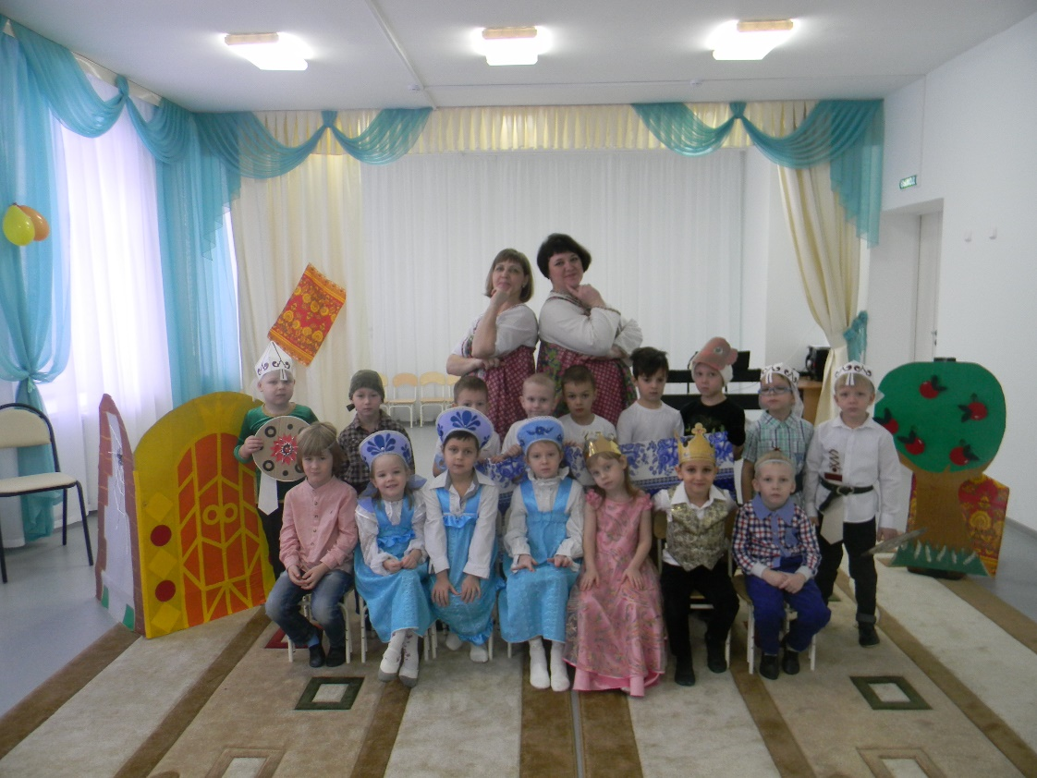

Нормативно-правовые ресурсы:
- Закон РФ «Об образовании», Федеральный закон о внесении изменений в закон РФ «Об образовании» №3266 от 02.02.2011г.
- Программа развития дошкольного образовательного учреждения.
Материально-техническое обеспечение:
наличие необходимых информационно – технических средств, пособий, инвентаря.
.
Партнеры:
Партнерами в реализации данного проекта являются родители воспитанников, логопед, музыкальный руководитель.
Целевая аудитория:
Целевой аудиторией являются родители 22 воспитанников группы «Ягодка» МБДОУ № 25 «Светлячок»
Механизм оценки результатов:
Мониторинг знания детей традиций и культуры русского народа.
1. «Приобщение детей к истокам русской народной культуры» О.Л.Князева, М.Д.Миханева.
2. «Народный календарь-основа планирования работы с дошкольниками» С.Р.Николаева, И.Б.Катышева.
3. «Обруч» №5 2009 г.
4. «Знакомство детей с русским народным творчеством» Т.А.Буранина, О.А.Маркива

План реализации проекта
1 этап - Организационный (август-сентябрь2016 г.).
Задачи:
- изучить методико-педагогическую литературу по данной теме;
- разработать перспективное планирование по работе с детьми в НОД и режимных моментах;
- провести опрос, родительское собрание с родителями по данной проблеме, выяснить проблемы воспитания по данной теме;
- разработать перспективное планирование по взаимодействию с родителями;
- создать познавательно – развивающую среду группы с помощью художественно – познавательной литературы в соответствии с возрастом детей;
- проанализировать познавательный интерес дошкольников.
По данной теме была собрана и изучена методико-педагогическая литература;
разработано перспективное планирование по работе с детьми в НОД и режимных моментах;
- обновлена развивающая среда, внедрение инновационных подходов по развития познавательной деятельности дошкольников.
Была изучена и подобрана художественно – познавательная литература для формирования знаний о культуре русского народа. При отборе литературы ориентировалась:
− научить самостоятельно, находить ответы на свои вопросы (осуществлять поиск).
В результате педагогами была организована:
• мини – библиотека;
• собран дидактический материал:
1. - картотека предметных картинок;
2. - музыкально – дидактические игры;
- наглядно – дидактический материал;
3. - тематический словарь;
4. - картотека сюжетных картинок;
5. - развивающие игры конструкторы по карточкам;
6. - игровые задания по дидактическим карточкам и др.
• создан мини-музей кукол в национальных костюмах;
• собрана картотека народных игр;
• создан уголок «Россия – Родина моя».

2 этап - практический (сентябрь-ноябрь2016.)
Задачи:
- внедрить перспективное планирование по работе с детьми в НОД и режимных моментах;
-внедрить новые формы работы с детьми;
-внедрить перспективный план взаимодействия с родителями;
-провести семинары-практикумы, консультации для родителей.
Работа проводилась по принципу систематичности и последовательности: постепенная подача материала от простого к сложному; повторение усвоенных знаний, правил и норм.
Формы работы:
1. Кружковая работа «В гостях у тетушки Зазнобушки».
2. Занятия: тематические, интегрированные, игровые, театрализованные, индивидуальные.
3. Развлечения. Досуги. Русские народные праздники.
4. Игровая деятельность.
Методы и приемы, направленные на развитие мышления, рече-вой и познавательной деятельности:
1. Проблемно – поисковые вопросы.
2. Разбор пословиц и поговорок.
3. Придумывание новых названий.
4. Введение нового персонажа.
5. Творческие задачи
6. Объяснение происхождения слов.
7. Метод аналогии.
Работа с моделями, схемами, чертежами

Образовательная деятельность:
1. Беседы, рассматривание картин, иллюстраций, наглядно –дидактического материала по темам:
— «Знакомство с родным краем».
— «Знакомство с декоративно – прикладным искусством».
— «Рыба ищет, где глубже, а человек — где лучше» (места проживания, строительство жилища)
— «В гостях хорошо, а дома лучше» (быт и основные занятия русских людей)
— «Какова пряха — такова на ней и рубаха» (история русского народного костюма)
— «Беда, коль пироги начнет печи сапожник, а сапоги – тачать пирожник» (история мужской и женской обуви)
— «Не по Сеньке шапка» (история головных уборов)
— «Не до шутки, когда пусто в желудке» (история русской кухни) и др.

2. Художественное творчество детей:
Рисование на темы:
«Русские богатыри»
- «Русская матрёшка»
- «Городецкая роспись»
- «Это чудо – Гжель»
- «Роспись дымковских игрушек» и пр.
Лепка на темы:
«Щиты русских богатырей»
- «В гостях у сказки»
- «Дымковские игрушки» и т.д.
Аппликация на темы:
- «Орнаменты для сарафанов и кокошников»
- «Украшение дымковских игрушек» и т.д.
II. Проведение праздников и развлечений:
— «Осенняя ярмарка»
— «Рождественские посиделки»
— «Русская ярмарка»
— «Фольклорный праздник».
— «Широкая масленица»
— «Готовимся к Пасхе»

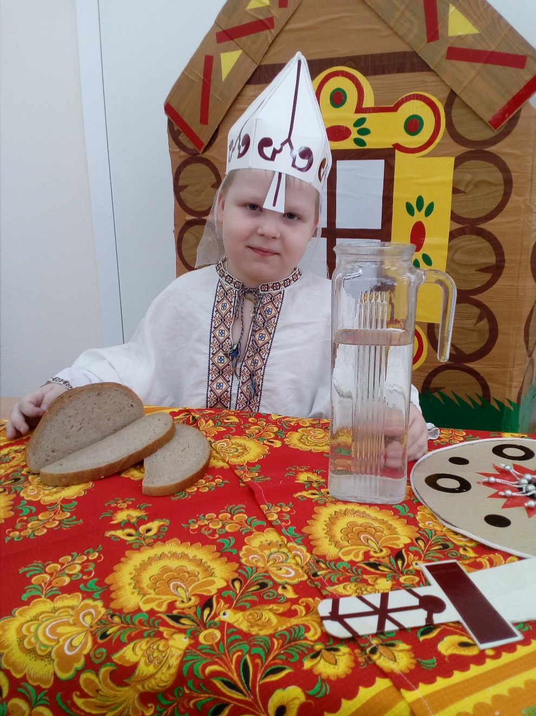
III. Игровая деятельность:
Дидактические игры:
- «Чей костюм», «Укрась кокошник», «Составь узор» и т.д.
Подвижные народные игры:
- «Гуси-лебеди», «Горелки», «Заря-заряница», «Пятнашки», «Краски», «Колокольцы», « Медведь и пчелы» и т.д.
Игры-драматизации:
- по русским народным сказкам: «Заюшкина избушка», «Репка», «Теремок», «Гуси лебеди» и т.д.

IV. Знакомство с художественной литературой:
- знакомство с малыми фольклорными формами (потешками, песенками, пословицами, поговорками, прибаутками, закличками);
- чтение русских народных сказок: «По щучьему велению», «Лисичка со скалочкой» и т.д., стихов.
V. Конкурс детских рисунков по мотивам народных росписей:
- «Синие цветы Гжели»
- «Золотая Хохлома»
VI: Выставки:
- «Умелые руки не знают скуки»
- «Зимний вернисаж»
- «Пасхальные композиции»
VII: Экскурсии:
- в краеведческий музей;
- в выставочный зал.

Система работы с родителями:

Анкетирование родителей на тему: «Приобщение детей к истокам русской культуры».
Беседа за круглым столом: «Роль семьи в приобщении детей к русской национальной культуре».
Театрализованное представление русской народной сказки «Гуси-лебеди»
3 этап - заключительный
Свою работу мы начали с изучения литературы по данной теме, что привело к созданию программы деятельности. Было организовано обследование детей старшей группы и их родителей с целью выявления у них умений и знаний об истории и культуре нашего народа. На данном этапе используются такие педагогические средства, как беседа с детьми и родителями, наблюдение за детьми в процессе игр, занятий, совместной деятельности, анализ продуктов детской творческой деятельности.
Результаты показали отсутствие системы, недостаточность материально - технической и методической базы. Это отрицательно повлияло и на качество знаний детей. Дети имели низкий уровень сформированности знаний о предметах народного быта, праздниках, традициях, разных видах народно-прикладного творчества, а имеющиеся представления были отрывочны и поверхностны. Исходя из данных анкетирования родителей, можно отметить крайне низкий уровень духовно-нравственной культуры большинства современных семей, утрата семейной функции передачи детям значимых культурных и жизненных ценностей. Опрос родителей показал, что 92% считают важным приобщать детей к национальной культуре, но многие не знают, как это сделать.
Беседа с детьми. Цель: выявить уровень знаний о русской культуре.
1. Какие русские народные сказки ты знаешь? Из каких ис¬точников? (Чтение взрослыми; просмотр мультфильмов, телепе¬редач.)
2. Назови любимого героя.
3. С какими русскими народными играми ты знаком?
4. Какая перед тобой роспись: хохломская или дымковская?
5. Какие пословицы, поговорки ты знаешь?
6. Что ты знаешь о Масленице?
7. Отмечаете ли вы в семье календарные праздники?
8. Беседа по содержанию картины «Три богатыря»
Наблюдение за ребенком во время занятий и игр. Цель: выявить уровень умений общения детей с окружающими.

Вывод
Вся работа, выстроенная в определенную систему, позволяет сформировать у дошкольников элементарные, необходимые и доступные для дошкольного возраста представления о родном крае, о русской народной культуре в целом.

